Grafeno
Grafeno é apresentado em forma de arame, composto por uma estrutura hexagonal de átomos de carbono, com ligação sp2, sendo um material bidimensional. Em 1962 Hanns-Peter Boehm o nomeou pois, sua constituição grafite (carbono) com o sufixo eno, originou o nome grafeno. O grafeno quando enrolado origina os nanotubos de carbono, alvos de estudos na nanotecnolgia.
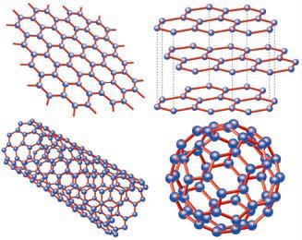
Considerado pelos cientistas como o material mais forte existente atualmente. Eles testaram sua resistência utilizando a ponta de diamante de um microscópio, sendo impossível quebrar uma chapa de grafeno, segundo os cientistas.
Considera-se a fabricação de folhas grandes de grafeno difícil, pois não há estrutura tecnológica para esse processo e também ocorrem diversos defeitos, que interferem na qualidade de suas propriedades. No entanto, para o estudo do material, criaram-se pequenas amostras para minimizar defeitos.

Testes com grafeno
Para testes eletrônicos foram utilizadas pelos cientistas folhas pequenas, onde criaram um mini transistor, o menor e o mais rápido do mundo. Como teste para a criação de novas tecnologias os resultados foram satisfatórios.
Foi testado também por empresas de semicondutores, a fim de substituir o silício pelo grafeno, pois o grafeno é mais eficiente. Com sua utilização os equipamentos seriam mais rápidos e compactos, pois o transporte de elétrons ao longo de distâncias da ordem dos sub-micrômetros e a condutividade térmica são muito elevadas.

